

**小六班班级动态**

• **DAILY LIFEmmexport1594010006013**

**//2022/11/29**

//阶段课程四《我喜欢》

”

** 01 来园情况 **

今天开学的第十一周，大部分的宝贝都能自己进入幼儿园，没有哭闹，真不错！

**1.来园人数：**今日来园幼儿23人，李梓沫、王思媛、刘思辰、黄文哲、陶南溢请假。

**2.来园情绪：**今天来园基本上孩子都能独立进园，很多宝贝能情绪稳定地玩玩具，非常棒哦！

**3.物品管理：**今天宝贝们能在老师的提醒下将水杯放到水杯架上，早上来园大部分孩子能够将自己的物品放到小抽屉里，很棒哦

**mmexport1590938236088 02集体活动mmexport1590938236088**

**综合：各种各样的声音**

这是一节偏科学领域的综合课。声音是通过振动产生的声波，声音无处不在， “各种各样的声音”主要是让孩子们通过听来辨别不同的三种特种车辆：救护车、消防车、警车。从中也了解它们的不同性质和用途。活动中借助图片及动画的形式帮助孩子来了解三种车辆的不同声音，并会模仿其不同的声音。

活动中**冯怀瑾、李翰宸、王依诺、陈诺、陈铭远、董书雨、冯怀瑾、李夕妍、吴昕炎、胡彦浩、孙雯琦、丁佳满** 能认识警车、消防车、救护车等特种车，能发现他们声音的不同。**耿家茜、胡宸溢、周承怡、王思媛、刘思辰、胡锦煌、王睿昕、杜依诺、华政康**能了解特殊车辆的用途，体会它们为我们的生活带来的方便。

**03户外活动**

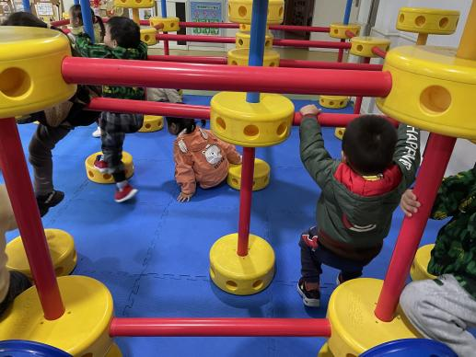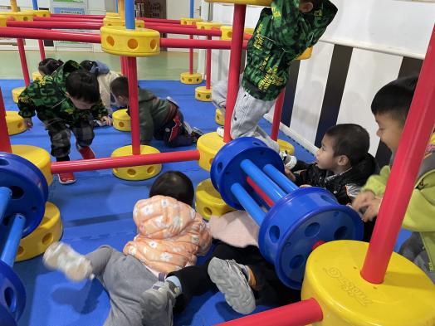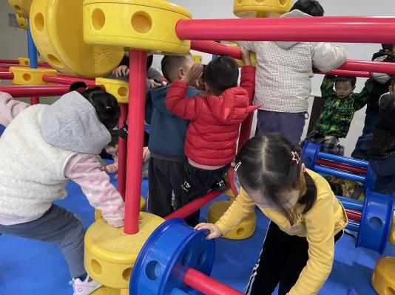

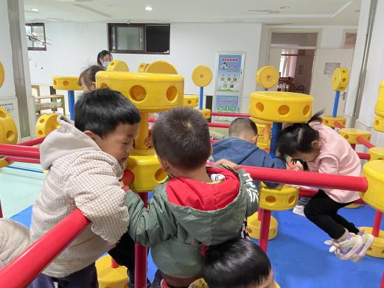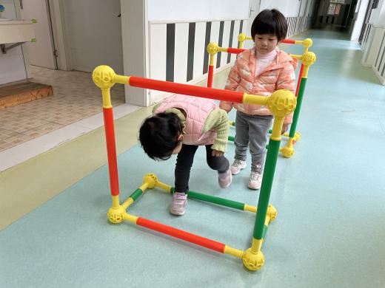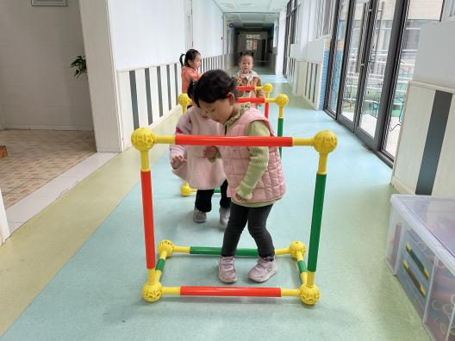

**mmexport1590938236088 04生活活动mmexport1590938236088**

**观察对象：西阆苑小六班全体来园幼儿**

**观察目标：了解目标幼儿入园初期的适应能力**

**观察内容：观察目标幼儿喝水、午餐、集体活动、午睡的情况**

|  |  |  |  |  |
| --- | --- | --- | --- | --- |
| **儿童** | **喝水** | **集体活动** | **进餐** | **午睡** |
| * 王思媛 | 请假 | | | |
| * 冯怀瑾 | ★ | ★ | ★ | ★ |
| * 王依诺 | ★ | ★ |  | ★ |
| * 镇子艺 |  | ★ |  | ★ |
| * 彭心悦 | ★ | ★ |  |  |
| * 耿家茜 | ★ | ★ | ★ | ★ |
| * 丁佳满 | ★ | ★ |  | ★ |
| * 周承怡 | ★ | ★ |  |  |
| * 董书雨 | ★ | ★ |  |  |
| * 杜依诺 | ★ | ★ | ★ | ★ |
| * 陈 诺 | ★ | ★ | ★ |  |
| * 李夕妍 | ★ | ★ | ★ | ★ |
| * 李梓沫 | 请假 | | | |
| * 吴昕炎 | ★ | ★ | ★ | ★ |
| * 孙雯琦 | ★ |  |  | ★ |
| * 王睿昕 | ★ | ★ | ★ |  |
| * 黄文哲 | 请假 | | | |
| * 陈铭远 | ★ | ★ |  | ★ |
| * 陶南溢 | 请假 | | | |
| * 甘子明 | ★ | ★ |  | ★ |
| * 胡锦煌 | ★ | ★ |  |  |
| * 华政康 | ★ | ★ |  | ★ |
| * 李翰宸 | ★ | ★ |  | ★ |
| * 刘 徽 | ★ | ★ |  |  |
| * 刘 豫 | ★ | ★ |  |  |
| * 胡彦浩 | ★ | ★ | ★ | ★ |
| * 胡宸溢 | ★ | ★ | ★ | ★ |
| * 刘思辰 | 请假 | | | |

备注：为了方便记录，每一项评价可以选择一个标记，打勾或者画圈都可以。

情绪：稳定 、不稳定

午餐：自主吃完 、没吃完、喂完

午睡：13:00前入睡、13：00后入睡： 未入睡：

** 05 温馨提示 **

★ **家园配合**  

1.明天有自理能力展示活动哦，请给孩子穿方便穿脱的拉链衫，鞋子不要穿带有鞋带的，期待孩子们的精彩表现哦！

**—END—**

在一起的点滴都值得记录

**mmexport1591077507835**